Dubbla pallplatser för Jessica Bäckman på Sachsenring
﻿Förra helgen 23–25 september kammade Jessica Bäckman hem två pallplatser i sjätte deltävlingen av ADAC TCR Germany på den legendariska Sachsenring banan i Tyskland. Detta trots minimala förberedelser då Jessica just innan helgen bytte både team och bil, då hon körde för Comtoyou Racing med en Audi RS3 TCR Gen 2. Jessica ligger fortfarande 2:a i mästerskapstabellen när en racehelg återstår.
﻿ – Det har varit en utmanade helg, både att lära sig den tuffa kuperade Sachsenring banan samt den nya Audi bilen. Med tanke på de minimala förberedelserna är jag väldigt nöjd över helgen, tog stora steg framåt varje gång jag satt i bilen, det lovar gott inför finalen på Hockenheim 20–23 oktober, säger Jessica Bäckman.
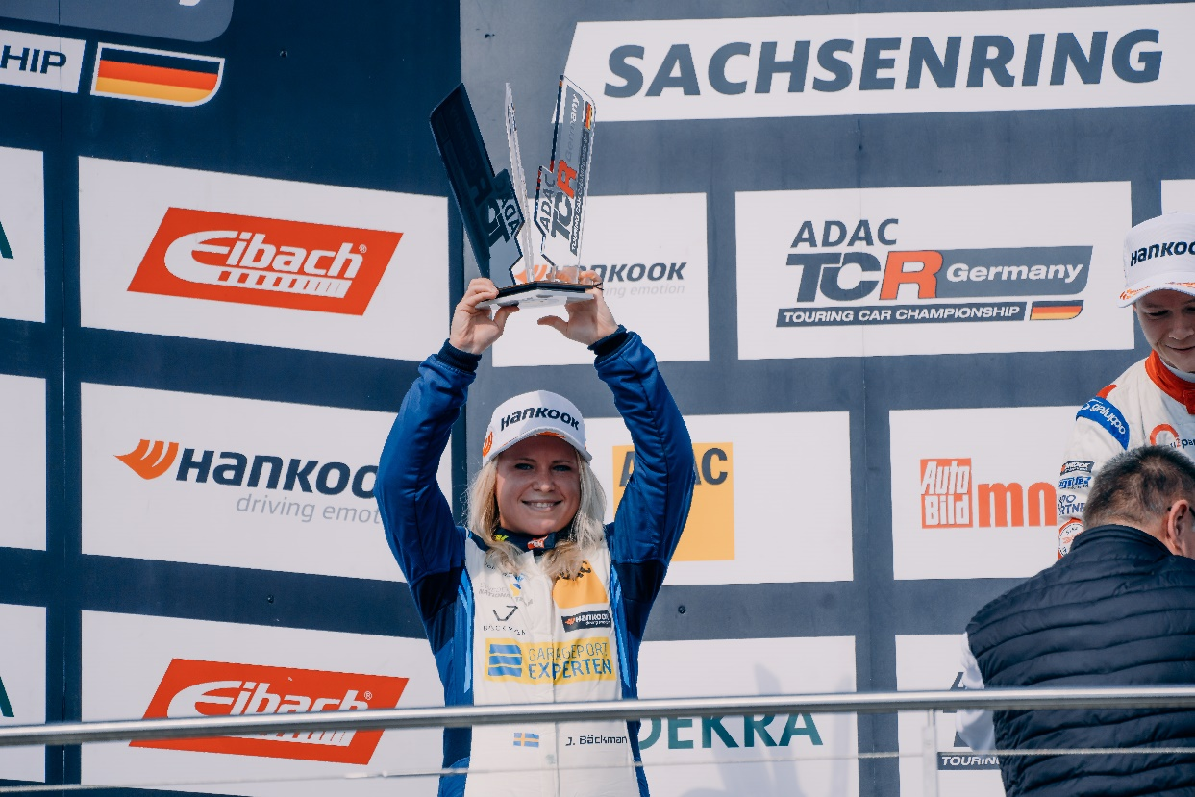
﻿Förra helgen 23–25 september kammade Jessica Bäckman hem två pallplatser i sjätte deltävlingen av ADAC TCR Germany på den legendariska Sachsenring banan i Tyskland. Detta trots minimala förberedelser då Jessica just innan helgen bytte både team och bil, då hon körde för Comtoyou Racing med en Audi RS3 TCR Gen 2. Jessica ligger fortfarande 2:a i mästerskapstabellen när en racehelg återstår.
﻿ – Det har varit en utmanade helg, både att lära sig den tuffa kuperade Sachsenring banan samt den nya Audi bilen. Med tanke på de minimala förberedelserna är jag väldigt nöjd över helgen, tog stora steg framåt varje gång jag satt i bilen, det lovar gott inför finalen på Hockenheim 20–23 oktober, säger Jessica Bäckman.﻿
TCR Germany är en av de tuffaste TCR-serierna i världen och har en hög status på förarna som kommer från flera olika länder runt om i Europa. Varje deltävling är uppbyggt på två träningspass på fredag, ett tidskval på lördag vilket avgör startposition i Race 1 på lördag, samt ett tidskval på söndag som avgör startposition i Race 2 på söndag. Poäng tilldelas till topp 8 i tidskvalen samt topp 15 i respektive race. Den föraren med mest poäng efter den sista deltävlingen på Hockenheimring i slutet på oktober kommer att ta hem förartiteln ”ADAC TCR Germany Drivers Title” i ADAC TCR Germany serien. Förra helgen 23–25 september kördes sjätte deltävlingen på Sachsenring banan i Tyskland, där Jessica slog till med en tredje plats i lördagens Race 1 och tog sedan en andra plats i Race 2 på söndagen.
﻿– Det har varit en utmanade helg, både att lära sig den tuffa kuperade Sachsenring banan samt den nya Audi bilen. Med tanke på de minimala förberedelserna är jag väldigt nöjd över helgen, tog stora steg framåt varje gång jag satt i bilen, det lovar gott inför finalen på Hockenheim 20–23 oktober, säger Jessica Bäckman.
Stallbyte mitt i säsongen stoppade inte Jessicas framgång
Landslagsföraren tog ett stort steg från de två träningspassen på fredagsmorgon till kvalen på eftermiddagen. Jessica kvalade in på en 2:a plats på första kvalet och slutade sedan på 3:e plats på andra kvalet. I Race 1 på lördagen startade Jessica från andraposition och fick till en imponerande start och var uppe och nosade på första platsen redan i första kurvan. Men fick sedan problem med fästet under de första varven, då en liten avåkning gjorde att hon tappade ner till en femte plats. Tillslut lyckades landslagsföraren köra upp sig till en tredjeplats, vilket var första pallplatsen men nya teamet och bilen.
﻿
﻿﻿-Lördagens race var tufft, starten var jag nöjd med men efter det kände jag mig inte riktigt bekväm i bilen, saknade fästet de första varven. I slutändan är jag nöjd med att jag lyckades köra upp mig och ta en pallplats, en skön revansch efter den struliga helgen på Lausitzring, säger Jessica Bäckman.
﻿﻿﻿﻿
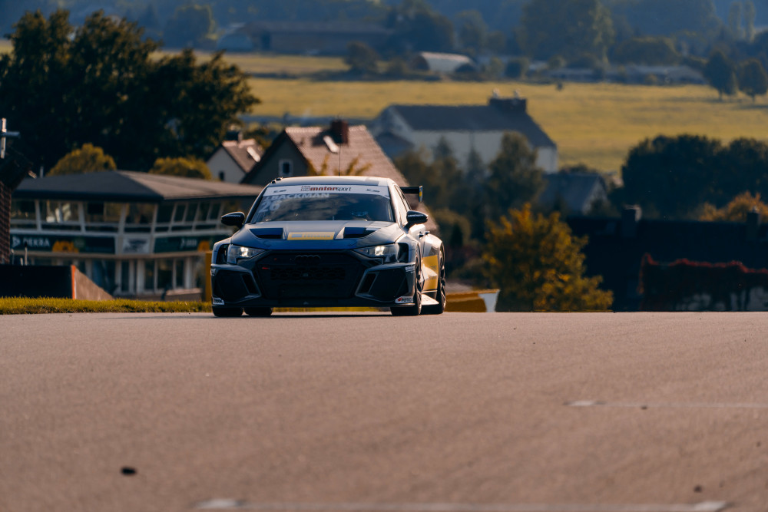
2 av 2 pallplatser på Sachsenring
På söndagen hade teamet gjort några ändringar på bilen till Race 2 och Jessica hade analyserat Race 1 för att hitta snabbaste vägen runt Sachsenring banan. Landslagsföraren kände sig mycket bekvämare med bilen och kunde nu utmana om första platsen hela racet igenom. Jessica fick till en ännu bättre start från sin tredje startruta och var uppe på en andra plats in i kurva 1. Efter det jagade hon ledande Martin Andersen från start till mål och tog in tid varv efter varv. I slutändan räckte det inte hela vägen då Jessica blev slagen med drygt en sekunds marginal av Martin Andersen som även säkrade mästerskapet på Sachsenring. Jessica slutade racet på en 2:a plats och kammade hem viktiga poäng för mästerskapet. I och med detta betyder det att Jessica nu har kört hem totalt 8 pallplatser denna säsong varav 4 vinster och ligger fortfarande 2:a i mästerskapet när en racehelg återstår.
-På söndagen kändes bilen betydligt bättre från start till mål. Jag fick till en ännu bättre start vilket jag var väldigt nöjd med då jag var lite orolig över hur starterna skulle fungera med Audin. Visade även bra fart hela racen och hade chans på första platsen, men det räckte inte hela vägen. Nu ser jag verkligen framemot finalen på Hockenheim om några veckor, då jag kommer till en bana jag gillar och med mer tid i bilen, så siktar jag på att avsluta säsongen med en seger. Stort tack till Comtoyou Racing för denna helg, säger Jessica Bäckman.
﻿
Jessicas resultat:
Fri träning 1 (Free Practice 1): 4:a plats
Fri träning 2 (Free Practice 2): 4:a plats
Tidskval 1 (Qualifying 1): 2:a plats
Race 1: 3:a plats
Tidskval 2 (Qualifying 2): 3:a
Race 2: 2:a plats
Mästerskapsställning:
ADAC TCR Germany – Totalt (Topp tre)
ADAC TCR Germany 2022 (efter 6 av 7 tävlingshelger)
1: Martin Andersen (DKK), 372 p.
2: Jessica Bäckman (SWE), 281 p.
3: Szymon Ladniak (POL), 243 p.
Klicka för att se hela mästerskapsställningen
﻿TV länkar ifall du missade du helgens race:
Race 1: Klicka för att se Race 1
Race 2: Klicka för att se Race 2
﻿Fria rättigheter att använda bilderna.

